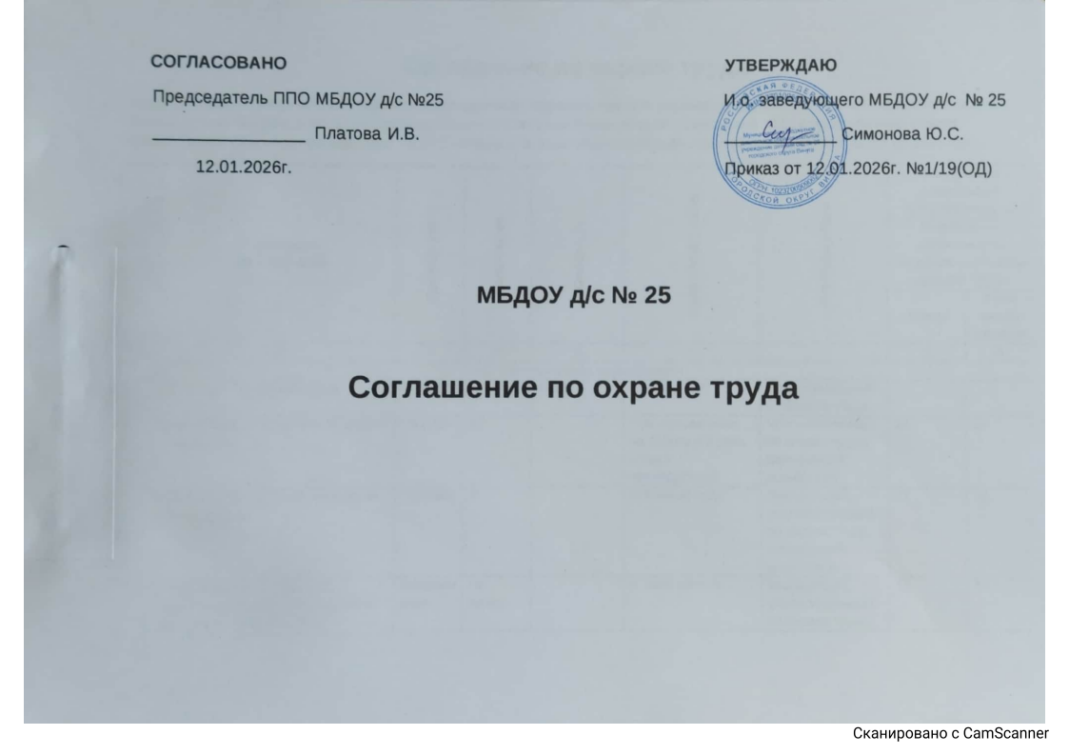

Соглашение по охране труда
Администрация муниципального бюджетного дошкольного образовательного учреждения детского сада №25 городского округа Вичуга (далее МБДОУ д/с№25) в лице исполняющего обязанности заведующего Симоновой Ю.С. и профсоюзный комитет МБДОУ д/с № 25 в лице председателя ППО Платовой И.В. заключили настоящее соглашение по охране труда на 2026 год.
№  п\п | Содержание  мероприятий | Единица учета | Количество | Стоимость | Срок выполнения | Ответственный | Ожидаемая социальная эффективность
Количество работающих, которым улучшены
условия труда
 |  |  |  |  |  |  | всего | В том числе женщин
1 | 2 | 3 | 4 | 5 | 6 | 7 | 8 | 9
Организационные мероприятия
1.1. | Обучение по охране труда | Человек | 1 | 1500 | 1 раз в 5 лет | Уполномоченный по охране труда
1.2. | Инструктаж сотрудников по охране труда и ПБ | Человек | 22 |  | При оформлении на работу и 2 раза в год в последующем | Уполномоченный по охране труда, заведующий хозяйством | 22 | 19
1.3. | Организация работы комиссии по охране труда | Человек | 3 |  | В течение года | Заведующий, уполномоченный по охране труда, заведующий хозяйством | 22 | 19
1.4. | Организация и проведение административно-общественного контроля по охране труда | Мероприятия | По плану |  | В течение года | Заведующий, уполномоченный по охране труда | 22 | 19
1.5. | Инструктаж неэлектротехнического персонала | Человек | 2 |  | Июнь | Заведующий, уполномоченный по охране труда, заведующий хозяйством | 22 | 19
1.6. | Осуществление контроля по вопросам ОТ и соблюдения ТБ | Мероприятия | По плану |  | Постоянно | Заведующий,  уполномоченный по охране труда, заведующий хозяйством | 22 | 19
Технические мероприятия
1. | Проведение общего технического осмотра здания | Мероприятия | По плану |  | 2 раза в год | Заведующий,  уполномоченный по охране труда, заведующий хозяйством | 22 | 19
2. | Выполнение плановых ремонтных работ | Мероприятия | По плану | По смете | В течение года | Заведующий, заведующий хозяйством | 22 | 19
3. | Выполнение аварийных ремонтных работ | Мероприятия |  | По смете | В течение года | Заведующий, заведующий хозяйством | 22 | 19
4. | Мероприятия по подготовке к зиме:  - поверка термометров  - опрессовка отопительной системы  - утепление окон и дверей | Мероприятия | По плану |  | Осенний период | Заведующий, заведующий хозяйством, работники | 22 | 19
5. | Проведение испытания технического состояния пищеблока, а также спортивного и игрового оборудования | Штук | 1 |  | Август | Заведующий, заведующий хозяйством | 22 | 19
6. | Мероприятия по благоустройству территории  -проведение субботников, уборка и вывоз мусора  - завоз песка  - уборка снега и льда | Мероприятия | По плану |  | В течение года | Заведующий хозяйством,  работники | 22 | 19
7. | Регулярная проверка освещения и содержание в рабочем состоянии осветительной арматуры | Помещения |  |  | Ежедневно | Заведующий хозяйством | 22 | 19
Лечебно-профилактические и санитарно-бытовые мероприятия
1. | Регулярное проведение медицинского осмотра персонала | Человек | 22 |  | июнь | Мед.сестра | 22 | 19
2. | Регулярное пополнение аптечек первой медицинской помощи | Штук | 7 |  | 1 раз в квартал | Мед.сестра | 22 | 19
3. | Завоз песка для посыпания территории во время гололеда | Мероприятия | По плану | 2500 | июнь | Заведующий хозяйством | 22 | 19
4. | Своевременная очистка кровли от снега, выпиловка деревьев | Мероприятия |  | 50000 | По необходимости | Заведующий хозяйством | 22 | 19
5. | Контроль теплового режима в помещениях ДОУ | Помещение |  |  | Ежедневно в зимний период | Заведующий хозяйством  Мед.сестра | 22 | 19
6. | Своевременное обеспечение спецодеждой, орудиями труда, моющими средствами, средствами индивидуальной защиты. | Человек |  | 5000 | 1 раз в неделю | Заведующий хозяйством | 22 | 19
7. | Анализ заболеваемости | Человек | 22 |  | 1 раз в месяц | Мед.сестра | 22 | 19
8. | Дератизация, дезинсекция помещений, аккарицидная обработка территории, химическое и бактериологическое исследование воды, измерение физических факторов, обследование почвы | Мероприятия | По договору | 56000 | В течение года | Заведующий, мед.сестра, обслуживающая организация | 22 | 19
9. | Контроль эффективности расходования электроэнергии, тепла, воды | помещения |  |  | Ежемесячно | Заведующий хозяйством | 22 | 19
Мероприятия по обеспечению противоаварийной и пожарной безопасности
1. | Обслуживание системы охранно – тревожной сигнализации | Мероприятия | По договору | 32440 | В течение года | Заведующий, заведующий хозяйством, обслуживающие организации | 22 | 19
2. | Проведение регламентных работ по техническому обслуживанию системы пожарной сигнализации | Мероприятия | По договору | 75600 | В течение года | Заведующий  заведующий хозяйством, обслуживающие организации | 22 | 19
3. | Проведение противопожарного инструктажа | Мероприятия | 2 |  | По плану | Заведующий хозяйством | 25 | 21
4. | Контроль за состоянием эвакуационных путей | Штук | 11 |  | Постоянно | Заведующий хозяйством | 22 | 19
5. | Проверка работоспособности огнетушителей и их перезарядка | Мероприятия |  |  | ежеквартально | Заведующий хозяйством | 22 | 19
6. | Практические занятия по отработке плана эвакуации в случае возникновения пожара или аварийной ситуации | Мероприятия | По плану |  | 2 раза в год | Заведующий, заведующий хозяйством, работники | 22 | 19

И.о. заведующего МБДОУ д/с №25_____________________/Симонова Ю.С./
Председатель ППО____________________ /Платова И.В./
12.01.2026г.

